Художественное слово о народных промыслах
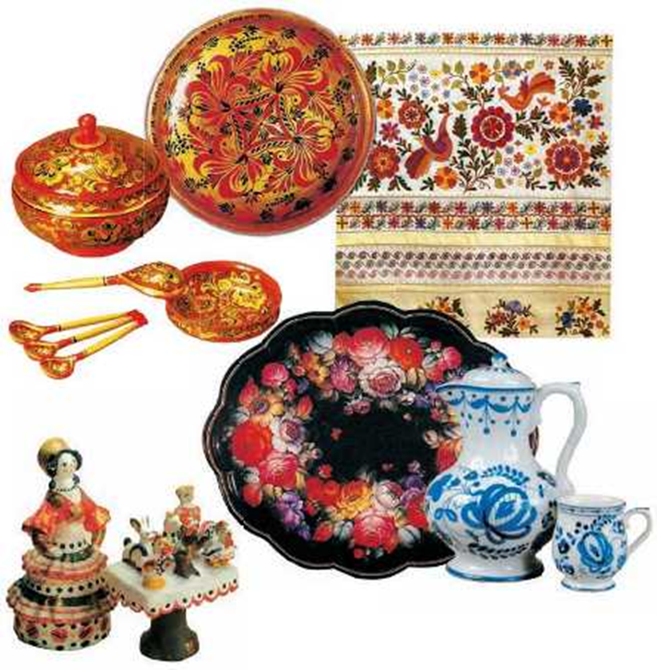
Русский сувенир.
Славилась Россия чудо-мастерами,
Дерево и глину в сказку превращали.
Красками и кистью красоту творили,
Своему искусству молодых учили.
Припев:
Сувенир, сувенир, русский сувенир.
Русский сувенир покорил весь мир.
Русские матрешки в сарафанах ярких,
Хохломские ложки – лучше нет подарка.
Дымковские барыни, кони, петушки
И Павловские все в цветах платки.
Припев:
Синь озер голубых, белые снега
Подарила гжели матушка-земля.
Балалайки звонкие,
Тульский самовар.
Будет рад подарку всяк,
И млад, и стар.

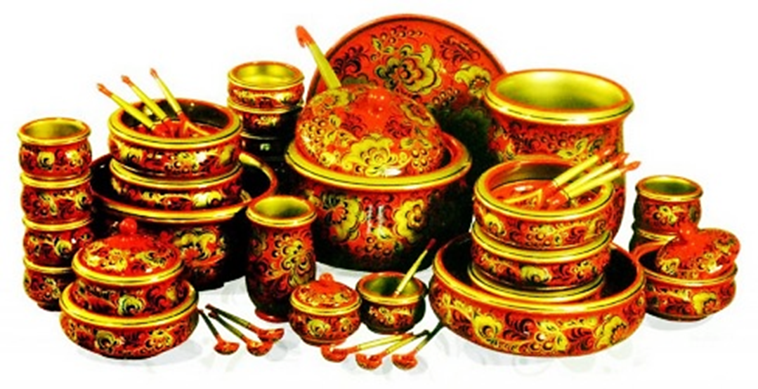
О Хохломе
Терем, терем, теремок
Он не низок не высок
Расписные здесь завалинки
С хохломским узором ставенки
Солнце светит по утру,
Звери к терему идут.
Кисть хохломская, большое спасибо!
Сказывает сказку для радости жизни!
Ты, как душа у народа красива,
Ты, как и люди служишь Отчизне.

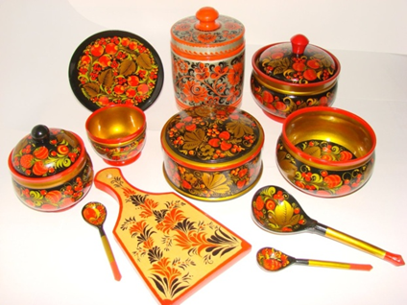
Золотая Хохлома.
Стоит студеная зима,
Снежинки кружит буйный ветер
А золотая хохлома
Номинает нам о лете.
Ладья: цветущий хвост – корма,
Нос – петушиная головка.
Плывет по лесу Хохлома,
Расписанная очень ловко.
Бочонок солнечен весьма,
На нем цветы и земляника.
Семеновская Хохлома
Вся золотисто – краснолика.
В тарелочках не полутьма,
Не сумрак в вазах и солонках;
Напоминает Хохлома
Родную, милую сторонку!

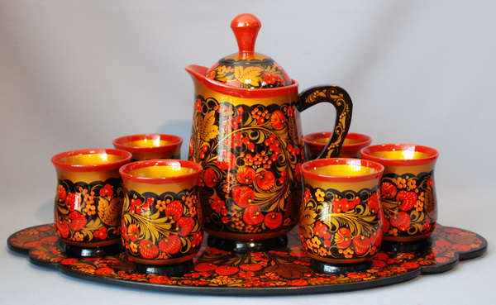
Хохломская роспись –
Алых ягод россыпь.
Отголоски лета в золоте травы.
Рощи-перелески, шелковые всплески
Солнечно-медовой золотой листвы.
Роспись хохломская словно колдовская,
В сказочную песню просится сама.
И нигде на свете нет таких соцветий.
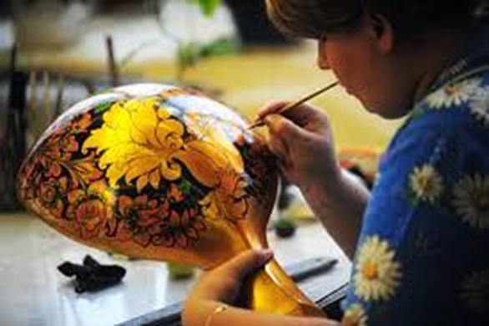
Всех чудес чудесней наша Хохлома.
Резные ложки и ковши
Ты разгляди-ка, не спеши.
Там травка вьется и цветы
Небывалой красоты.
Блестят они, как золотые,
Как будто солнцем залитые.
Все листочки как листочки,
Здесь же каждый золотой.
Красоту такую люди
Называют Хохломой.

О Гжели.
Ай да вазы, что за диво, хороши и та, и та,
Все нарядны и красивы, расписные, все в цветах!
Здесь и роза, и ромашка, одуванчик, васильки,
С синей сеточкой по краю, просто глаз не отвести.
Сотворили это чудо не за тридевять земель,
Расписали ту посуду на Руси, в местечке Гжель.
Край фарфорового чуда, а кругом него ласа.
Синеглазая посуда, как весною небеса.
Вазы, чайники и блюдца так и светят на столе!
Из раскрашенной посуды есть вкусней и веселей!

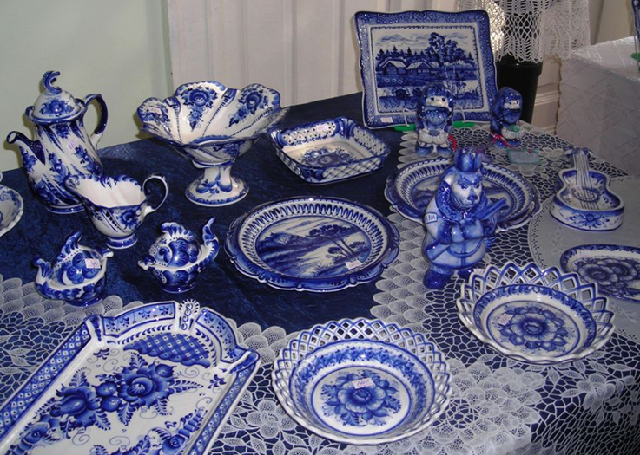
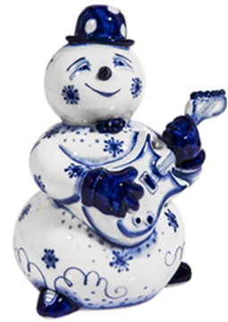
Голубая гжель.
Голубые волосы, синий сарафан –
Чудо-кукла Гжелочка,
Можно в гости к Вам?
Мы пришли с подарками –
С букетами и вазами.
Украшали вазы мы разными цветами,
Краски для таких цветов подбирали сами –
Цвет ярко-синий, голубой,
Узор гжельский – вот какой!
Колокольчик голубой
Улыбнулся нам с тобой,
Рядышком ромашки в синеньких рубашках,
Стебельки, пружинки, листики, травинки,
Розы пышные цветут ярким синим цветом,
Мы любуемся с тобой ярким тем букетом.

Городец.
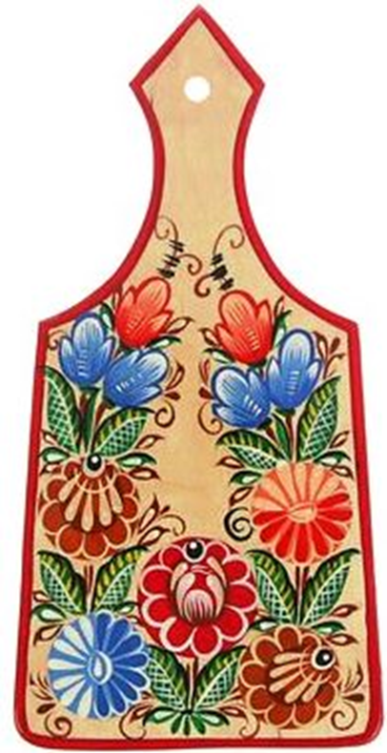
Что за чудо этот конь,
Настоящий конь-огонь!
Черный бок блестит,
Яркий глас косит,
Гордой головой качнет,
Пышной гривою тряхнет,
Тонкой ножкой землю бьет –
Прокатиться нас зовет.
Мы поскачем по лугам
С яркими цветами.
Сказочные те цветы
Рисовали сами –
Здесь ромашки и купавки,
Словно в капельках росы,
Расцветают здесь розаны
Удивительной красы.
Оживляют те цветы
Белая оживка.
О волшебных тех цветах
Всем ты расскажи-ка!

Частушки о Городце:
Ох, Россия, ты, Россия.
Славы не убавилось, .
Городцом, ты, Городцом
На весь мир прославилась.
Веселись наш детский сад,
Веселее нет ребят!
Мы с улыбкой на лице ,
Вам споем о Городце.
Кто рисует Городец –
Ах, какой он молодец!
И листочки, и цветы –
Это все для красоты!
Где ковши, кони-качалки
Очень радостных тонов –
Это все труды прекрасных
Городецких мастеров.
Городец да Городец,
Кто от туда - молодец!
Приглашаем в детский сад
Рисовать учить ребят.
Любовались гости чудом,
Громко восхищалися,
Городецкой красотой
Сраженные осталися.
Ты играй, моя гармошка,
Ты, подруга, подпевай,
Мастеров Руси великой
Во весь голос прославляй!

О дымковской игрушке.
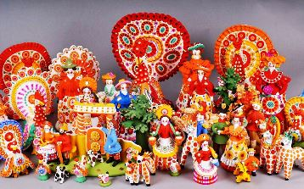
Завелась неведомая птица –
Всякий ей дивиться:
Не поет и не летает,
Вся горит и полыхает.
Далеко по белу свету
Знают все пичугу эту,
Эта птица не простая,
Расписная, золотая.
Просто диво – безделушка,
Зовут ее народная игрушка.

Веселая Дымка.
Много сказочных мест у России,
Городов у России не счесть,
Может, где-то бывает красивей,
Но не будет роднее, чем здесь.
Возле Вятки самой Дымково – поселок,
Окаймлен лесами уголок веселый.
Лет ему за двести, триста ль миновало?
Собирались вместе мужики бывало.
А управясь дома, бабы приходили,
С удалью знакомой пляски заводили.
Праздник отмечали - пели, не скучали…
Как-то вятичи-дружки сели в праздник у реки.
Под руками глина - слой на три аршина.
Стали шарики катать, как снежки, бывало…
Глину щупать, глину мять - жирная, как сало!
В Дымкове, за Вяткою – рекою,
Драгоценный продолжался труд,
Не ища на старости покоя,
Труженицы славные живут.
Кто-то сделал индюка - распушенные бока,
У кого-то глина стала вдруг павлином.
Кто-то вылепил синицу - сразу стало веселей.
Мастера и мастерицы появились на селе!

Филимоновская игрушка.
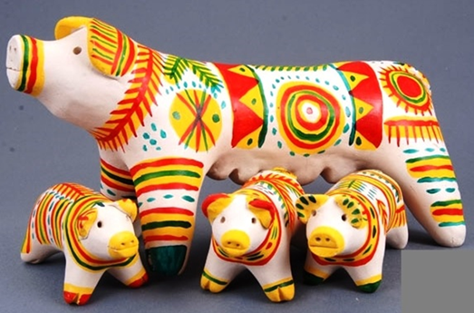
Ты откуда пришла к нам такая?
Вся простая без хитрых затей.
С длинной шеей и расписная,
Для игры и забавы детей.
Я тебя полюбил в раннем детстве –
Мастерицею бабка была.
Ты ко мне перешла по наследству
От красивых людей из села.
Для тебя не страшны расстоянья.
Ты – от предков далеких времен.
Эти глиняные изваянья –
Колокольной Руси перезвон.
Глиняная свистулька.
Птица-свиристелка,
Звонкая поделка
Ну-ка, ну-ка говори,
Что там у тебя внутри.
-Верь, не верь ли , мой хороший,
А в нутрии-то – ничего,
Кроме двух сухих горошин
И дыханья твоего.

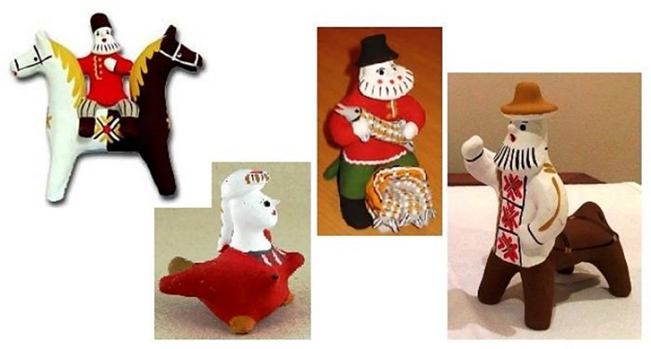
Лев из Каргополя.
В Каргополе есть игрушка
Очень старая. Зверек
Небольшой, на щечках мушки,
Нет его короче ног.
Крашен ярко всюду белым:
Ножки, хвостик и спина.
Шея лентой черной смело
Мастером обведена.
А головка – желтым цветом!..
Льва хотел он произвесть!
Только что-то в лике этом
Человеческое есть.
И зверек из давней сказки,
Не пугаясь, не грозя,
С выраженьем теплой ласки
Смотрит тихо нам в глаза.

Восемь кукол деревянных.
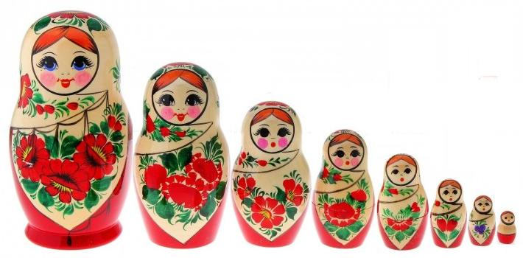
Восемь кукол деревянных,
Круглолицых и румяных,
В разноцветных сарафанах
На столе у нас живут,
Всех матрёшками зовут.
Кукла первая толста,
А внутри она пуста.
Разнимается она
На две половинки.
В ней живёт ещё одна
Кукла в серединке.
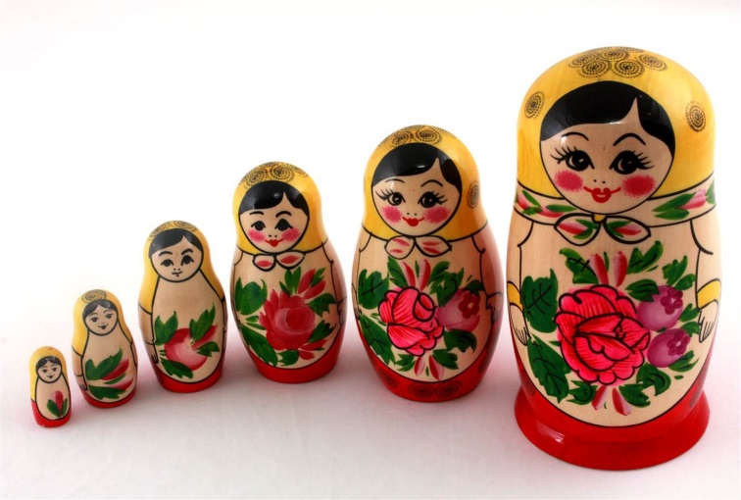
Эту куколку открой –
Будет третья во второй,
Половинку отвинти,
Плотную, притёртую -
И сумеешь ты найти
Куколку четвёртую.
Вынь её и посмотри,
Кто в ней прячется внутри.
Прячется в ней пятая
Куколка пузатая.
А внутри пустая,
В ней живёт шестая.
А в шестой – седьмая,
А в седьмой - восьмая.
Эта кукла меньше всех,
Чуть побольше, чем орех.
Вот поставленные в ряд
Сёстры – куколки стоят.
- Сколько вас? – у них мы спросим.
И ответят куклы: «Восемь!»

